《数据结构》上机报告
2020 年 11 月 4 日
姓名： | 马家昱 | 学号： | 1950509 | 班级： | 计科1班 | 得分： | 300

实验题目 | 二叉树
问题描述 | 二叉树是n个有限元素的集合，该集合或者为空、或者由一个称为根（root）的元素及两个不相交的、被分别称为左子树和右子树的二叉树组成，是有序树。当集合为空时，称该二叉树为空二叉树。在二叉树中，一个元素也称作一个结点。
基本要求 | - (p1)实现二叉树的创建与遍历。使用先序序列创建二叉树，并实现先序、中序、后序、层次遍历，并且使用逆中序输出二叉树的树形图。  - (p2)判断两棵二叉树是否同构，并计算其深度。  - (p3)深入理解二叉树的非递归遍历，具体为操作规律与遍历序列的关系，重构一棵二叉树.  - 对127个ASCII码实现赫夫曼编码。
基本要求 | 已完成基本内容（序号）： | 1，2，3，4
选做要求 | - 程序增添适当的注释，程序的书写采用缩进格式。  - 程序拥有一定的健壮性，对非法的输入有一定的报错信息。
选做要求 | 已完成选做内容（序号） |  | 1, 2
数据结构  设计 | 本实验所有题目均采用二叉树的数据结构。  在二叉树的创建与遍历与非递归遍历中，二叉树均采用三个指针域的链式表示，即数据域、左孩子域和右孩子域。  二叉树的同构中，使用静态数组存储二叉树，每个节点包括数据，左孩子与右孩子在数组中的相对位置。  赫夫曼编码的应用中，使用静态数组存储二叉树，每个节点包括权重（weight）、双亲（parent）、左孩子与右孩子。  二叉树为有限个二叉节点的集合。
功能(函数)说明 | - 二叉树的创建与遍历  二叉树链表储存的基本结构  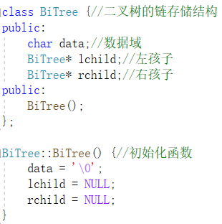  先序创建二叉树BiTree* preCreate()  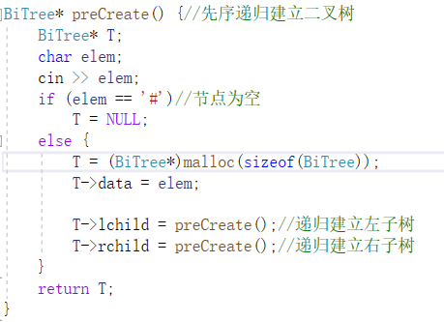  先序、中序与后序遍历  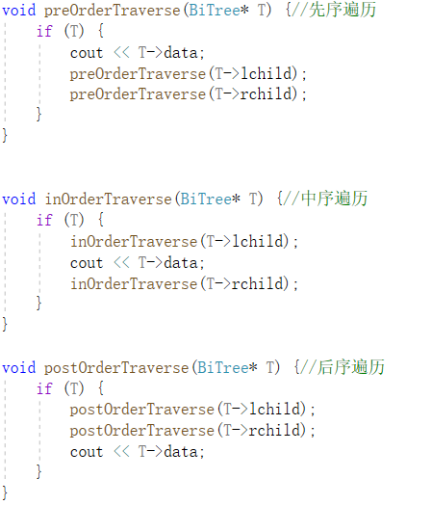  使用队列进行层次队列  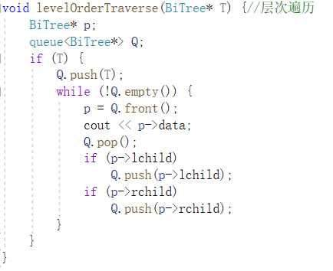  递归进行逆中序遍历，打印树形图  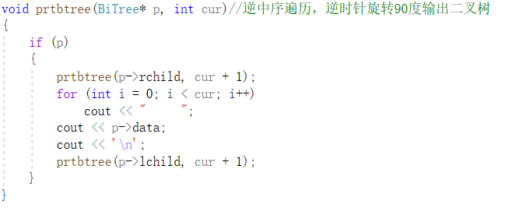  - 二叉树的同构  序列化二叉树节点类  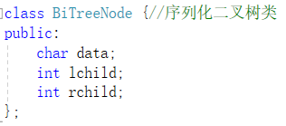  建立一个序列化二叉树，并返回其根节点在数组中的位置  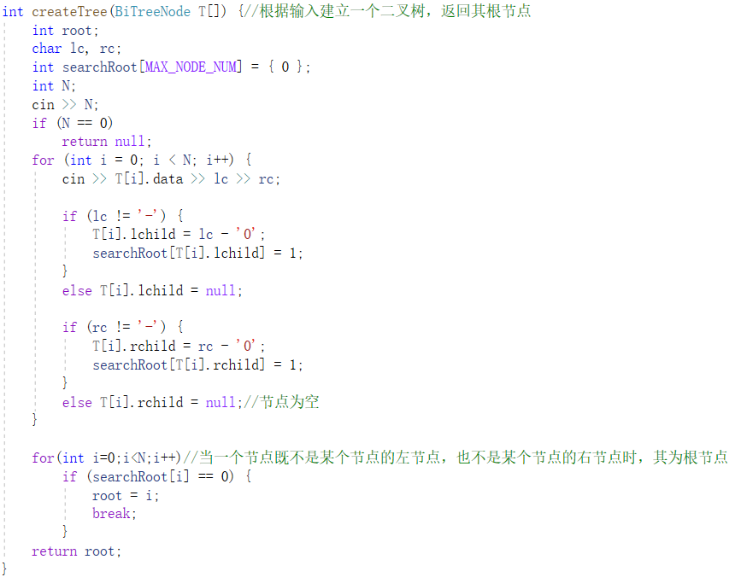  使用递归判断两颗二叉树是否同构  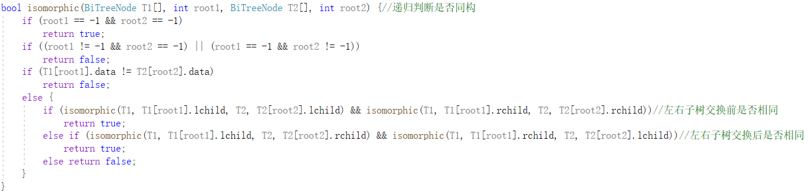  递归求其深度  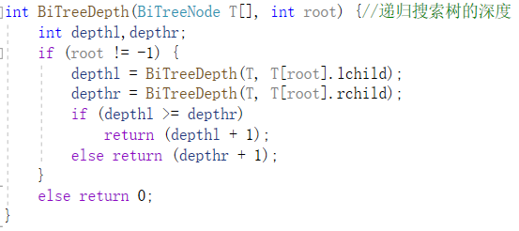  - 二叉树的非递归遍历  三种push操作，均为向树中增加新节点  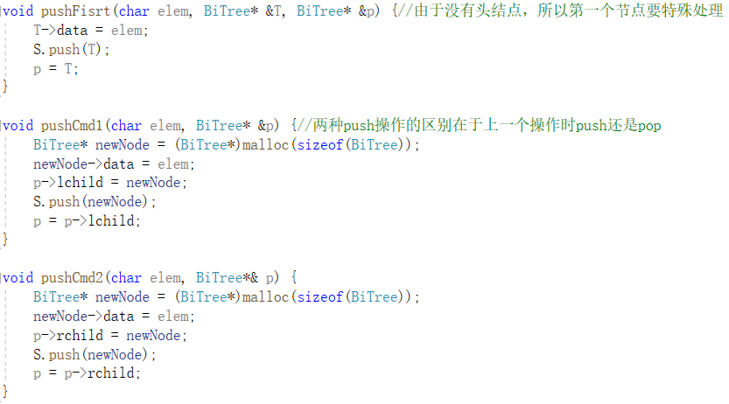  两种pop操作  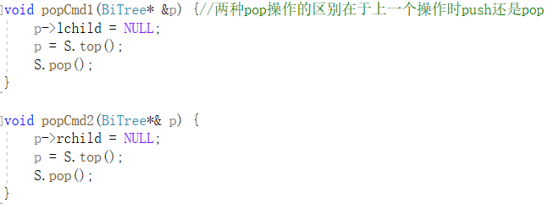  - 赫夫曼编码  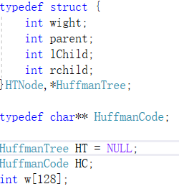  选择权重最小的两棵树，并合并成一个树，其权重为两棵树权重之和  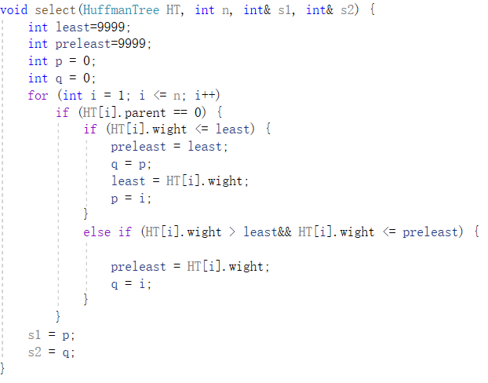  生成赫夫曼编码  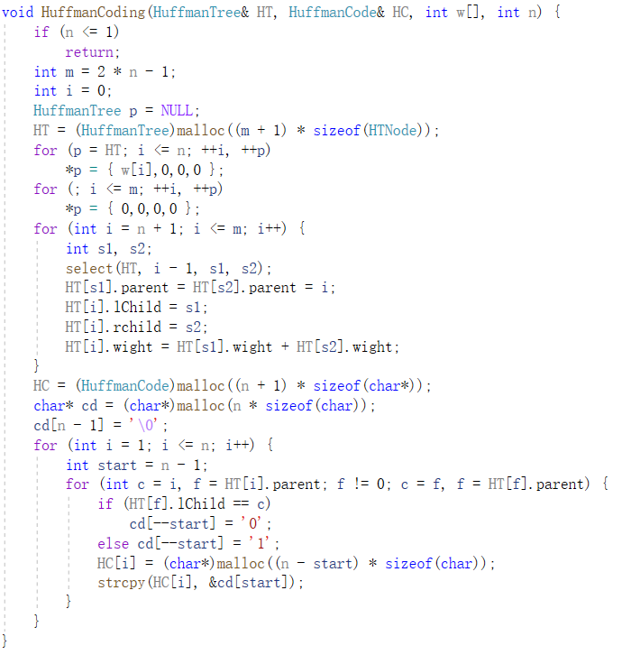
开发环境 | Windows 10 Microsoft visual studio 2019
调试分析 | （运行结果截图）  - 二叉树的创建与遍历  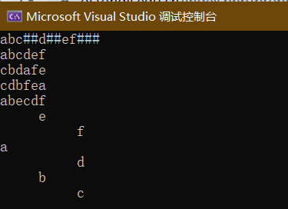  - 二叉树的同构  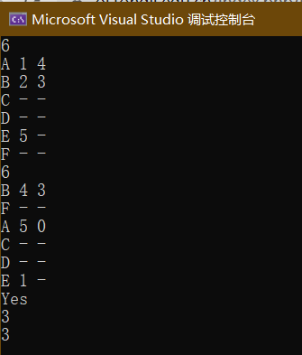  - 二叉树的非递归遍历  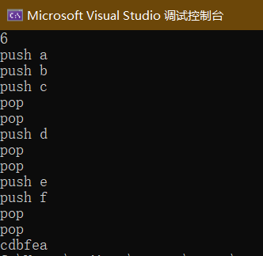  - 赫夫曼编吗  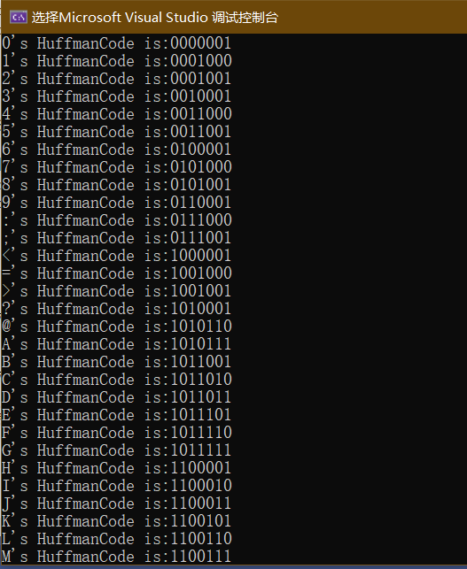
心得体会 | 赫夫曼编码：  - 赫夫曼编码  选择权重最小的两棵树，并合并成一个树，其权重为两棵树权重之和  生成赫夫曼编码  将一段文本转化为赫夫曼编码  使用了STL标准库中的map型数据结构，字符作为key值，二进制编码作为value值。  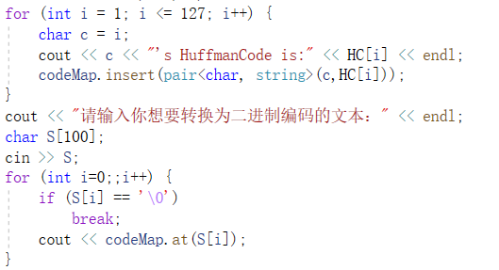  将一段二进制编码转化为文本：  从树的根节点开始寻找，若为0，则向左孩子走，反之向右孩子走，一直走到叶子节点为止。  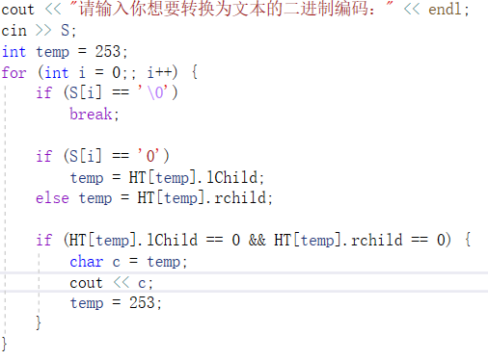  压缩与解压结果如下：  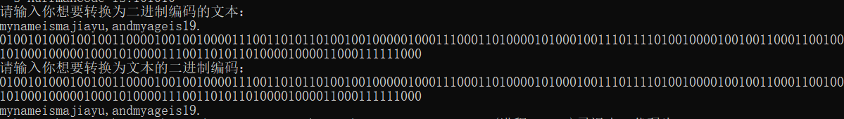  心得体会：  通过此次与二叉树相关的一系列操作，我首先对递归这一常见而重要的算法有了更深入的理解，同时对递归的使用也更加得心应手。无论是二叉树的创建，求深度，判断同构或是线索化，均使用到了递归这一重要的方法。其次，我对二叉树这种相对陌生的结构逐渐熟悉。由于之前没有应用过二叉树，因此在学习理论知识过程中存在一定困难。然而完成这些实验后，在课堂上没有吸收的知识再次被复习和巩固。

